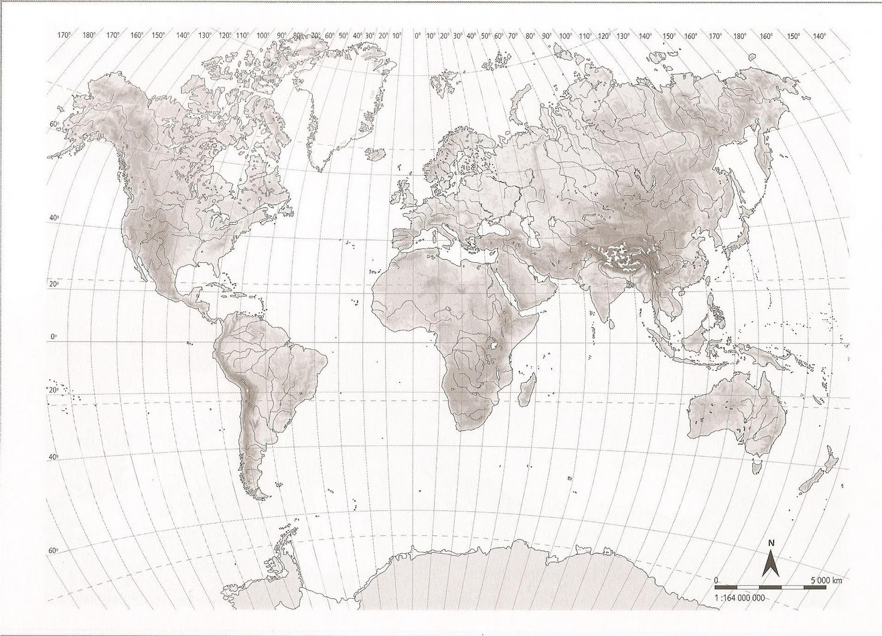
LOCALIZACIONES | CONTINENTES
1
2
3
4
5
6
7
8
9
10
11
12
13
14
GRUPO 1
En nuestro viaje alrededor del mundo no sabíamos cuántos kilómetros íbamos a recorrer. Quedamos en empezar nuestro trayecto en el 1CANAL DE PANAMÁ. Como no nos pillaba muy lejos nos dirigimos hacia el norte, hacia Guatemala, para ver el 2Volcán de Tajumulco. Desde la cima vimos el inmenso océano Pacífico y por eso decidimos visitar las 3Islas Galápagos, el lugar donde el famoso investigador Ch. Darwin observó la adaptación de las especies al medio natural.
En este viaje teníamos claro que íbamos a viajar mucho por el océano así que no tuvimos problemas en coger un barco que nos llevara hasta las 4Islas Marshall (pertenecientes a la …………………………………). Pero nos pasó algo extraño porque una vez en tierra empezamos a no estar de acuerdo hacia donde dirigirnos. Desde esta latitud era tentador visitar AUSTRALIA y nos propusimos conocer su única cadena montañosa (5…………………………………………………………..). Y ahí fue donde nos separamos definitivamente en nuestro viaje. Tres de nosotros decimos ir al 6Lago Eyre y otros tres nos fuimos en avión hasta 6Península de Indochina.
GRUPO 1A
Los que decidimos ir al Lago Eyre pasamos un calor terrible, tanto que dijimos que teníamos que cambiar de hemisferio para conocer también el frío intenso, así que nos fuimos hasta la 7Península de Alaska!!! ¡Allí sí que hacía frío! Pero íbamos bien preparados de ropa y utensilios de escalada por lo que nos dirigimos hasta la cima del 8Monte Mckinley (que mide ……….. de altitud). Si quieres saber la latitud norte hasta la que nos desplazamos tendrás que restar las primeras dos cifras de la altitud, y tendrás el primer dígito, y restar las dos cifras siguientes, para tener el segundo dígito. La longitud era 90 º Oeste (como pista te diré que es una zona con agua:9 ……………………………………………………..). Desde allí nuestra aventura de escalada nos llevó hasta los 10Montes Apalaches y como estábamos cansados de tanto frío nos fuimos a la 11Península de Florida. ¡Qué bien se estaba allí! Después de relajarnos y de descansar un par de días nos desplazamos hasta la 12Península del Yucatán (muy cerca de donde habíamos iniciado nuestro viaje). Allí recibimos la llamada de nuestro otro grupo que estaban deseando de juntarse con nosotros y de contarnos su aventura, así que nos dirigimos a la Isla más occidental de las Islas Canarias (13………………………..) y nuestro destino final ya estaba casi al lado porque quedamos en vernos en el punto más alto de España (14…………………………………).
SEÑALAR EN EL MAPA EL ITINERARIO Y COLOCAR LAS LOCALIZACIONES Y LOS CONTINENETS POR DONDE SE PASA EN EL CUADRO.
DESTINO FINAL:

GRUPO 1B
Nosotros tres decidimos irnos a la Península de Indochina, queríamos pisar ASIA. Navegamos por el río más importante de esa península (7……………………) y nos dirigimos a la 8Gran Llanura China. Eso sí que eran kilómetros y kilómetros de llanuras. Necesitábamos cambiar el paisaje asi que nos dirigimos hacia los 9Montes Kuen Lun y desde allí, algo más al sur vimos el pico más alto del mundo (10……………………………….. que mide …………………). Para encontrar nuestro siguiente destino tienes que restarle las dos últimas cifras de la altitud a las dos primeras cifras, así sabrás en qué latitud norte nos encontramos y te digo que la longitud era 45º Este (como pista te diré que es una zona con agua: 11……………………………………………..). Ya llevábamos muchos kilómetros y nos entró morriña, así que llamamos a nuestros compañeros que estaban casi en el mismo sitio donde habíamos iniciado nuestra ruta. Pusimos rumbo al 12Mar Mediterráneo y de ahí pasamos por el 13Estrecho de Gibraltar para dirigirnos al punto más alto de España (14…………………………………………).
SEÑALAR EN EL MAPA EL ITINERARIO Y COLOCAR LAS LOCALIZACIONES Y LOS CONTINENETS POR DONDE SE PASA EN EL CUADRO.
DESTINO FINAL:

